LORENZI Bastien
PISTOLET Florian
JURY—VERMOT DES ROCHES Grégoire

JALON 3 SAÉ 2.4 Projet intégratif

Copie d’écran de l’analyse Nessus
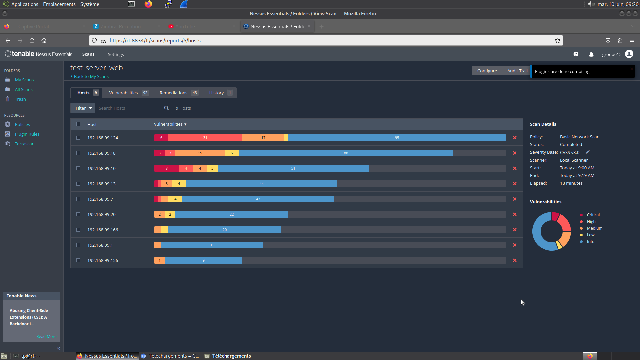

Copie d’écran avec la liste des cve du port 53
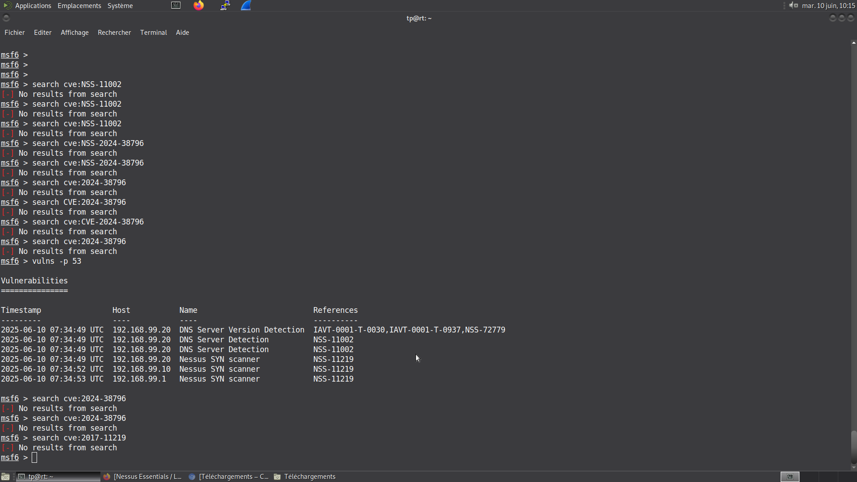
Copies d’écran de la console msf6
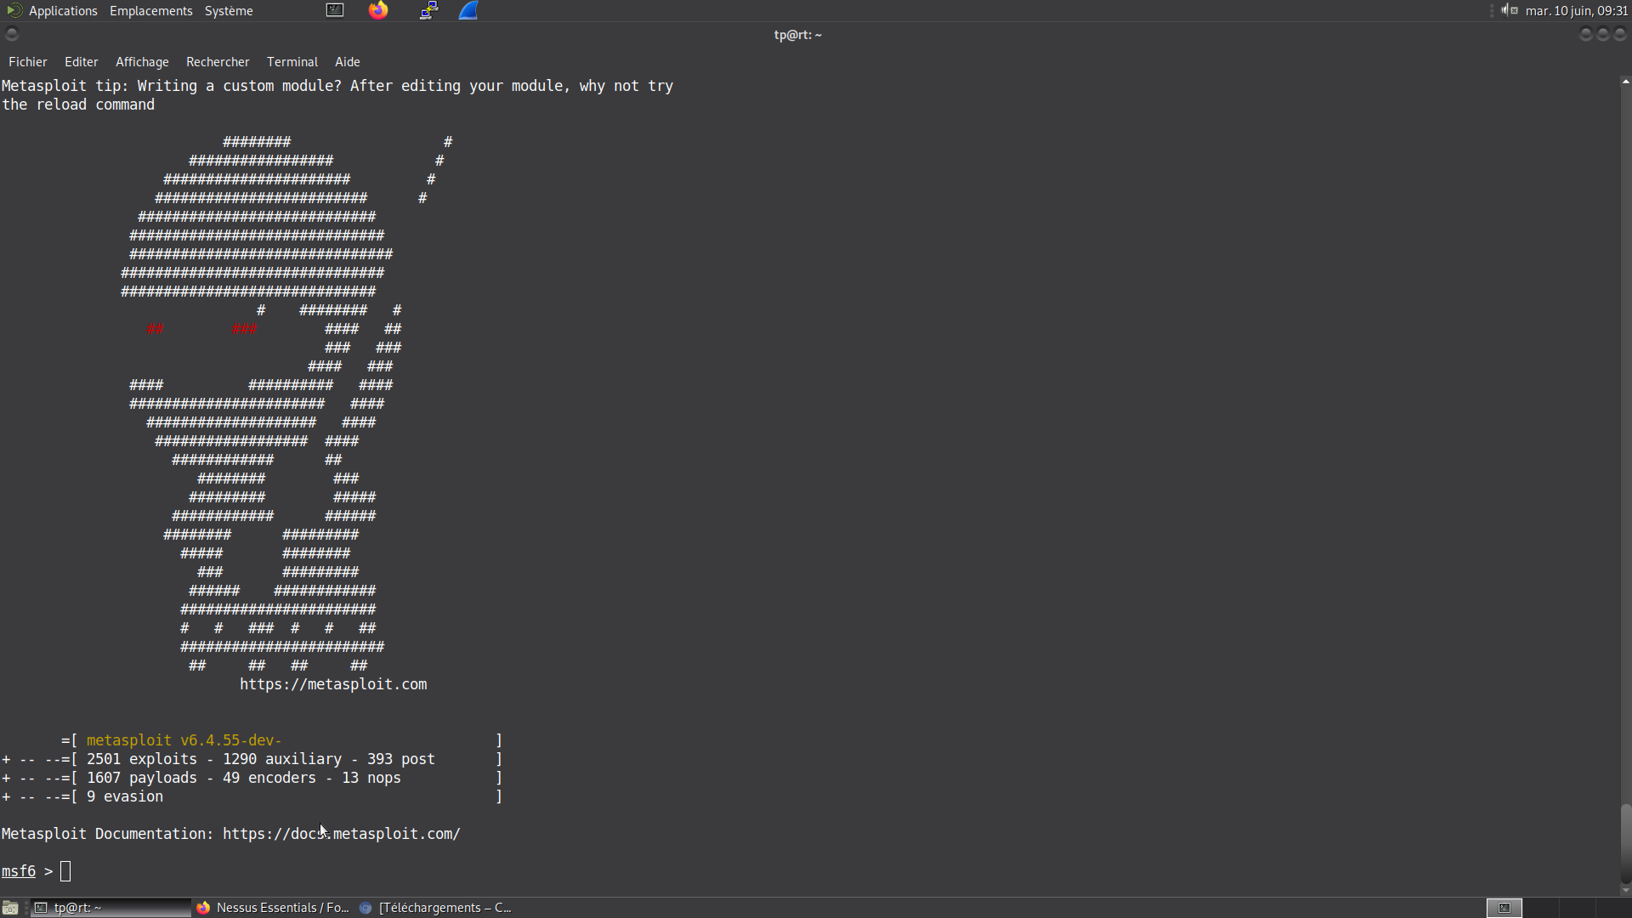

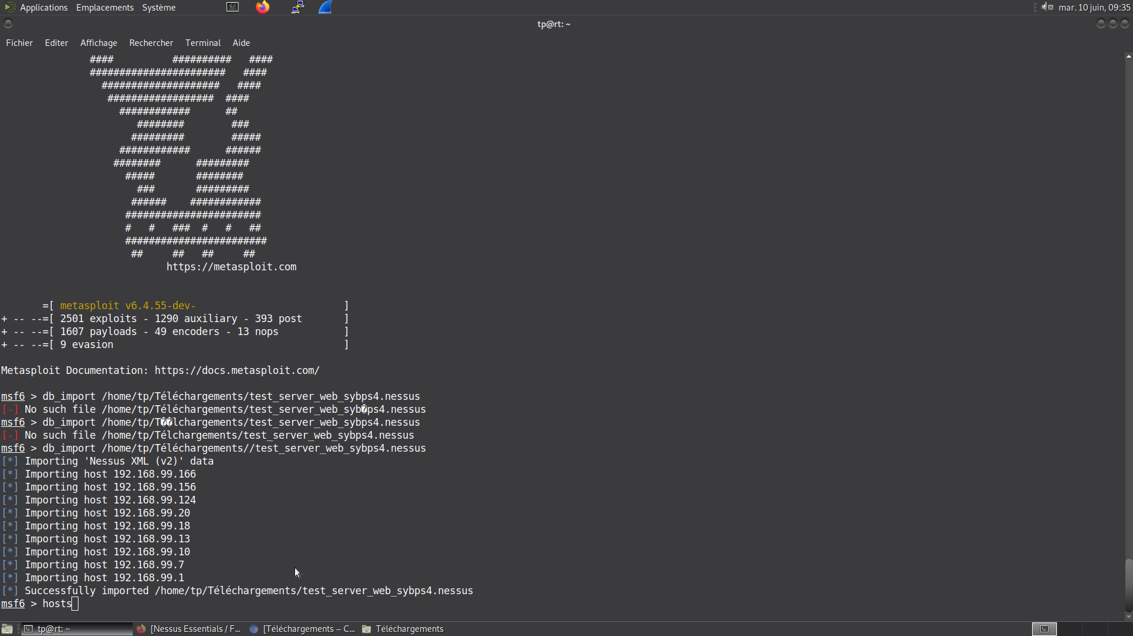

Nous n’avons pas pu identifier d’exploits disponibles pour le port 53 directement via Metasploit. Cependant, nous avons compris qu’en utilisant certaines commandes de recherche, il est possible de récupérer les codes CVE associés, que l’on peut ensuite rechercher manuellement sur Internet pour obtenir davantage d’informations et tenter d’exploiter les failles.

Ce troisième jalon a été consacré à l’audit de sécurité d’un réseau local simulé. L’objectif était d’identifier les vulnérabilités critiques via Nessus et de tenter leur exploitation à l’aide du framework Metasploit (msf6). Ce jalon montre l’importance de croiser plusieurs outils de cybersécurité pour :

- Réaliser des audits complets.
- Identifier des vulnérabilités (Nessus).
- Tenter leur exploitation (Metasploit), tout en tenant compte des limites techniques et des mises à jour nécessaires.

